DESCRITIVO BÁSICO DO PROJETO HIL ECU ABS PWM

Descrição Inicial
A ideia é fazer com que através do simulink + bluepill se faça uma simulação ABS PWM onde:
- O simulink gere as variações dos estados das rodas;
- O bluepill receba as informações dos estados das rodas. Caso uma delas entr em slip, gere um pwm de 30%. Caso contrário o pwm será de 90%.
O pacote será matlab/simulink + bluepill onde a parte matlab/simulink fará as variações dos estados das rodas (roda dianteira direita, roda dianteira esquerda, roda traseira direita e roda traseira esquerda). Essas variações serão recebidas pela bluepill que inicialmente estará com o duty cycle em 90%. Qualquer variação do slip de uma das rodas a bluepill mudará a saída de PWM para 30%.

Etapas de Desenvolvimento.

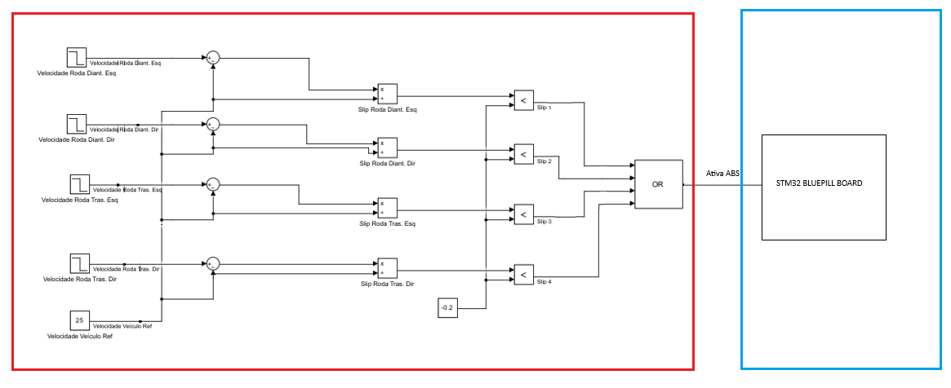

Na figura acima, a parte em vermeho é o controle que o matlab/simulink vai fazer até o ponto de ativação do sinal. A parte em azul é a da bluepill que vai receber o sinal ABS que normalmente estará em nivel 0. Assim que ocorrer alguma variação da logica OR o sinal de ABS irá para 1 e assim a bluepill mudará o duty cycle para 30%

- Parte 1 (Vermelha - MATLAB/Simulink): É a "lógica de controle" do sistema. Aqui, você simula as velocidades das quatro rodas (dianteira direita, dianteira esquerda, traseira direita e traseira esquerda) e a velocidade de referência do veículo. O Simulink calcula o "slip" de cada roda e, com base em uma lógica de comparação, decide se o ABS deve ser ativado.
- Parte 2 (Azul - Bluepill/Microcontrolador): É a "parte de atuação". A Bluepill recebe o sinal de ativação do ABS vindo do Simulink. Com base nesse sinal, ela ajusta o duty cycle de um sinal PWM (Pulse Width Modulation), que simularia o controle da pressão de freio.
2. Implementação no Simulink (Parte Vermelha)
Para construir essa parte no Simulink, você precisará dos seguintes blocos, seguindo a sua imagem:
- Fontes de Sinal: Use blocos como Constant, Step ou Signal Builder para simular as velocidades das rodas e a velocidade de referência do veículo. O Signal Builder é ótimo, pois permite criar cenários complexos de aceleração e frenagem para testar o sistema.
- Cálculo do Slip: O slip de uma roda é geralmente definido como:
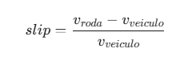

Onde vroda​ é a velocidade da roda e vveiculo​ é a velocidade do veículo. No seu diagrama, você está calculando a diferença entre a velocidade da roda e a velocidade de referência (assumindo que a velocidade de referência seja a velocidade do veículo). Você precisará de blocos de Sum (para subtração) e Divide para fazer esse cálculo.
- Lógica de Detecção de Slip: Você precisa comparar o valor do slip de cada roda com um limiar. Por exemplo, se o slip exceder um valor crítico (por exemplo, 0.2, que significa 20% de escorregamento), o ABS deve ser ativado. Use blocos Relational Operator (como > ou <) para essa comparação.
- Lógica OR: O ABS é ativado se qualquer uma das rodas entrar em slip. Use um bloco Logical Operator configurado para OR para combinar os sinais de slip de todas as quatro rodas.
- Saída para a Bluepill: O resultado da lógica OR será o seu sinal de ativação do ABS. Esse sinal será um valor booleano (0 ou 1). Você precisa enviar esse sinal para a Bluepill. O Simulink tem pacotes de suporte específicos para microcontroladores (como a família STM32, da qual a Bluepill faz parte), que permitem a comunicação serial, USB ou via GPIO. Você usará um bloco To Hardware ou similar para isso.
3. Implementação na Bluepill (Parte Azul)
A Bluepill (baseada no microcontrolador STM32F103C8T6) será a parte "física" do sistema. Você precisará programá-la para realizar as seguintes tarefas:
- Configuração de Entrada: Configure um pino GPIO da Bluepill para ser a entrada que receberá o sinal de ativação do ABS (o sinal 0 ou 1) vindo do Simulink.
- Configuração de PWM: Configure um dos periféricos de Timer para gerar um sinal PWM em um pino de saída. Você precisa definir:
  - Frequência: A frequência do PWM. Um valor comum pode ser de 1 kHz a 10 kHz.
  - Duty Cycle: O valor inicial do duty cycle deve ser de 90%.
- Lógica de Controle:
  - No loop principal do seu programa na Bluepill, você deve ler o estado do pino de entrada (o sinal do ABS).
  - Use uma estrutura condicional if/else:
    - if (sinal_abs == 1): Configure o duty cycle do PWM para 30%.
    - else (sinal_abs == 0): Configure o duty cycle do PWM para 90%.
4. Conexão entre Simulink e Bluepill
A conexão entre o Simulink e a Bluepill é o ponto crucial do seu projeto. Existem algumas maneiras de fazer isso:
- Pacotes de Suporte para Hardware: A melhor maneira é usar os pacotes de suporte do MATLAB/Simulink para STM32. Esses pacotes permitem que você gere código C/C++ a partir do seu modelo Simulink e o compile e carregue diretamente na Bluepill. O próprio Simulink se encarregará de configurar os blocos de comunicação. Você pode usar um bloco I/O para enviar o sinal do ABS para um pino GPIO da Bluepill.
- Comunicação Serial: Você pode usar o bloco Serial Send no Simulink para enviar o estado do ABS via porta serial (USB-UART) para a Bluepill. Na Bluepill, você precisaria escrever um código para ler os dados da serial e reagir a eles.
- Comunicação GPIO (com Arduino ou outra placa, mas também possível com Bluepill): Enviar o sinal 0/1 do Simulink para um pino de saída digital da sua interface de comunicação, e ligar este pino a um pino de entrada da Bluepill.
Resumo do Fluxo Lógico:
- Simulink:
  - Simula a dinâmica do veículo e das rodas.
  - Calcula o slip de cada roda.
  - Compara o slip com um limite.
  - A lógica OR detecta se qualquer roda está escorregando.
  - Um sinal de 1 (se há slip) ou 0 (se não há) é enviado para a Bluepill.
- Bluepill:
  - Começa com um PWM de 90% (freio aplicado normalmente).
  - Monitora o pino de entrada do sinal do ABS.
  - Se o pino receber um sinal 1, o PWM é alterado para 30% (simulando a liberação momentânea do freio).
  - Se o pino voltar a receber um sinal 0, o PWM retorna para 90%.

